RELATÓRIO DE LABORATÓRIO
Mineração e análise dos 1.000 repositórios mais populares do GitHub
Lab01S03 — versão intermediária com RQ01–RQ08 e RQ10
Curso | Engenharia de Software
Disciplina | Laboratório de Experimentação de Software
Professor | Danilo Maia
Entrega | Lab01S03 — análise e visualização de dados
Integrantes | Pedro Henrique Maia Alves; Diogo C. Brunoro; [TERCEIRO INTEGRANTE — EDITAR]
Situação | Relatório intermediário; RQ09 e snapshot final do board pendentes
Data de geração | 26/08/2026

Belo Horizonte
2026

1. Introdução
O GitHub reúne projetos com diferentes níveis de maturidade, atividade e participação. Este laboratório investiga características dos 1.000 repositórios públicos mais estrelados retornados pela API GraphQL. Estrelas são usadas como definição operacional de popularidade, sem pressupor qualidade técnica.
Esta é a versão intermediária da sprint S03. Ela consolida os resultados atualizados das sete questões sugeridas pelo professor e incorpora a RQ08, sobre popularidade e intensidade anual de desenvolvimento, e a RQ10, sobre maturidade e tratamento de issues. A aplicação Streamlit integra mineração, análise, visualização e exportação do CSV.
As hipóteses são informais e exploratórias: orientam a leitura descritiva, não foram pré-registradas e não substituem testes confirmatórios.

1.1 Questões de pesquisa e hipóteses informais
RQ | Pergunta | Hipótese informal
RQ01 | Sistemas populares são maduros/antigos? | H01: a idade mediana é superior a cinco anos.
RQ02 | Sistemas populares recebem muita contribuição externa? | H02: a mediana supera 500 PRs mescladas e a distribuição é assimétrica.
RQ03 | Sistemas populares lançam releases com frequência? | H03: a maioria possui releases e a mediana acumulada supera 20.
RQ04 | Sistemas populares são atualizados com frequência? | H04: a maioria recebeu push nos últimos 30 dias.
RQ05 | Sistemas populares usam linguagens populares? | H05: mais da metade usa uma linguagem do Top 10 Octoverse 2025.
RQ06 | Sistemas populares possuem alto percentual de issues fechadas? | H06: a mediana de fechamento supera 80% entre projetos com issues.
RQ07 | Linguagens populares recebem mais contribuição, releases e atualização? | H07: o grupo Top 10 tem maiores medianas de PRs e releases e menor recência.
RQ08 | Popularidade está associada à intensidade anual de desenvolvimento? | H08: estrelas apresentam associação positiva ao menos moderada com PRs/ano e releases/ano.
RQ10 | Repositórios mais antigos apresentam maior proporção de issues fechadas? | H10: repositórios mais antigos apresentam maior percentual mediano de issues fechadas, por possuírem processos de manutenção mais consolidados.

2. Desenvolvimento

2.1 Evolução do trabalho em S01, S02 e S03
Na S01 foram implementadas a consulta GraphQL inicial, a transformação tabular, as RQ01–RQ07 e a primeira interface Streamlit. Na S02, o coletor em lote passou a percorrer cursores até reunir exatamente 1.000 nomes únicos, exportar CSV e registrar o primeiro snapshot do Project.
Na S03, a Issue #44 incorporou a RQ08 com taxas anualizadas, correlações, quartis e visualizações. A Issue #46 acrescentou a RQ10, relacionando idade e percentual de issues fechadas por correlação de Spearman e faixas etárias. A Issue #47 evoluiu a exibição e a busca dos dados no Streamlit. Permanecem pendentes a RQ09 e o print final do board.
Sprint | Atividade | Responsável | Rastreabilidade
S01 | Coleta inicial, RQ01–RQ07 e Streamlit | Pedro e Diogo | Issues e PRs da S01
S02 | Paginação para 1.000, CSV, validação e hipóteses | Pedro e Diogo | Issues #8–#15 e #22–#38
S03 | RQ08 — popularidade e intensidade | [TERCEIRO INTEGRANTE — EDITAR] | Issue #44
S03 | RQ09 — colaboração e releases | Pendente | Issue #45
S03 | RQ10 — maturidade e issues | Diogo | Issue #46 — concluída
S03 | Evolução de exibição e busca | Diogo | Issue #47 — concluída

2.2 Arquitetura e fluxo implementado
- main.py pagina a consulta GraphQL, valida avanço dos cursores e encerra apenas com 1.000 repositórios únicos;
- utils/dataframe.py converte o snapshot bruto e calcula métricas derivadas reproduzíveis;
- analysis contém módulos independentes de RQ01 a RQ08 e RQ10 e exporta nove JSONs estritos;
- app.py apresenta abas para RQ01–RQ08 e RQ10, busca por repositório e download do CSV com as taxas da RQ08;
- gerar_relatorio_docx.py recalcula todos os números exibidos a partir do mesmo CSV canônico.

2.3 Inovação: aplicação Streamlit
A inovação do grupo é uma aplicação interativa em Streamlit. A versão atual apresenta a RQ08 com coeficientes, quartis, sensibilidade e gráficos de dispersão, além da RQ10 com a relação entre idade e fechamento de issues. Os tooltips preservam os valores originais; estrelas usam escala logarítmica e as taxas anualizadas usam symlog, mantendo observações iguais a zero.
A evolução da Issue #47 acrescentou busca e filtragem por repositório às visualizações. A mineração em lote permanece centralizada no main.py, enquanto o Streamlit atua como camada de exploração e comunicação dos resultados.

3. Metodologia

3.1 Seleção e paginação
A população operacional corresponde aos repositórios públicos encontrados por stars:>0 is:public sort:stars-desc. A conexão search é percorrida em lotes de até 50. Cada nova chamada recebe em after o endCursor anterior; hasNextPage, cursor ausente ou repetido e página vazia são verificados. Duplicatas por nameWithOwner são descartadas até atingir exatamente 1.000 projetos.

3.2 Transformação e métricas
RQ | Métrica operacional
RQ01 | (data da transformação − createdAt) / 365,25, em anos
RQ02 | pullRequests(states: MERGED).totalCount; não identifica autoria externa
RQ03 | releases.totalCount acumulado
RQ04 | dias entre a transformação e pushedAt
RQ05 | primaryLanguage comparada ao Top 10 Octoverse 2025
RQ06 | 100 × issues fechadas / (abertas + fechadas)
RQ07 | medianas de PRs, releases e recência por grupo de linguagem
RQ08 | PRs/ano e releases/ano, divididos pela idade registrada no CSV
RQ10 | idade × percentual de issues fechadas; Spearman e mediana/Q1/Q3/IQR por faixa etária

A idade é arredondada para duas casas antes da anualização; as duas taxas são arredondadas para quatro casas. Idades não positivas produzem valor nulo, sem resultados numéricos inválidos.

3.3 Procedimento analítico da RQ08
A análise principal inclui idade ≥ 1 ano (n = 917); a sensibilidade inclui toda idade positiva (n = 1000). Spearman é calculado como Pearson entre postos médios, sem SciPy. Os quartis são formados após ordenação estável por estrelas e nome. Outliers seguem 1,5 × IQR e permanecem em todas as análises.
A anualização reduz o efeito mecânico do tempo de existência, mas não controla domínio, tamanho da equipe, governança, automação ou trajetória histórica. As associações não permitem inferência causal.

3.4 Procedimento analítico da RQ10
A RQ10 utiliza a idade registrada no CSV e o percentual acumulado de issues fechadas. Dos 1.000 projetos, 957 possuem ao menos uma issue e formam a amostra válida; os 43 sem issues têm percentual estruturalmente indefinido e são excluídos da correlação e dos resumos por faixa.
A associação monotônica é estimada por Spearman, calculado como a correlação de Pearson entre postos médios para tratar empates. A distribuição é resumida nas faixas 0–2, >2–5, >5–10, >10–15 e >15 anos, usando quantidade, mediana, primeiro quartil, terceiro quartil e IQR. Outliers seguem 1,5 × IQR e são mantidos na análise.
O percentual acumulado de fechamento não mede velocidade, complexidade ou qualidade da resolução. Projetos podem usar rastreadores externos, e a análise transversal não permite atribuir diferenças etárias a processos de manutenção mais consolidados.

4. Resultados

4.1 Validação do snapshot
O snapshot contém 1.000 linhas, 1.000 nomes e 1.000 URLs únicas. As estrelas estão em ordem não crescente. O CSV contém as taxas PRs por ano e Releases por ano, e os nove arquivos JSON de RQ01–RQ08 e RQ10 registram total_repositorios = 1.000.

4.2 Visualizações e resultados por RQ

4.2.1 RQ01 — Sistemas populares são maduros/antigos?
A idade mediana foi 7,71 anos e a média 7,64. O intervalo observado foi de 0,03 a 18,37 anos. As faixas <2, 2–<5, 5–<10 e ≥10 anos reuniram, respectivamente, 141, 185, 331, 343 projetos.
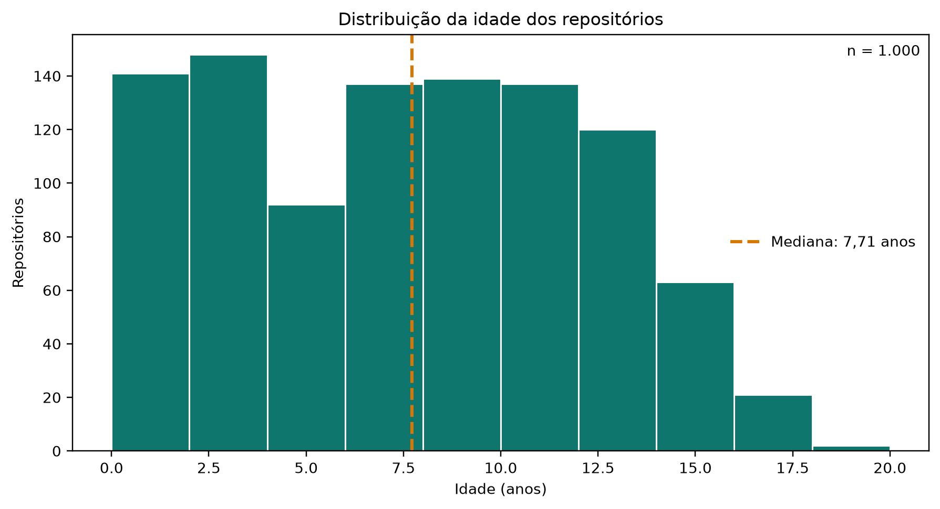
Figura 2 — Distribuição da idade dos repositórios.
Fonte: elaborado pelo grupo com dados da API GraphQL do GitHub, 2026.

4.2.2 RQ02 — Sistemas populares recebem muita contribuição externa?
A mediana foi 768 PRs mescladas, a média 4.255,21, Q1 174,00, Q3 3.409,00 e o máximo 103.641. Há 20 projetos com zero e 124 outliers superiores.
Repositório | PRs mescladas
firstcontributions/first-contributions | 103.641
llvm/llvm-project | 98.120
elastic/elasticsearch | 95.877

PRs mescladas aproximam volume de contribuição, mas a consulta não permite afirmar que a contribuição veio de pessoas externas ao projeto.
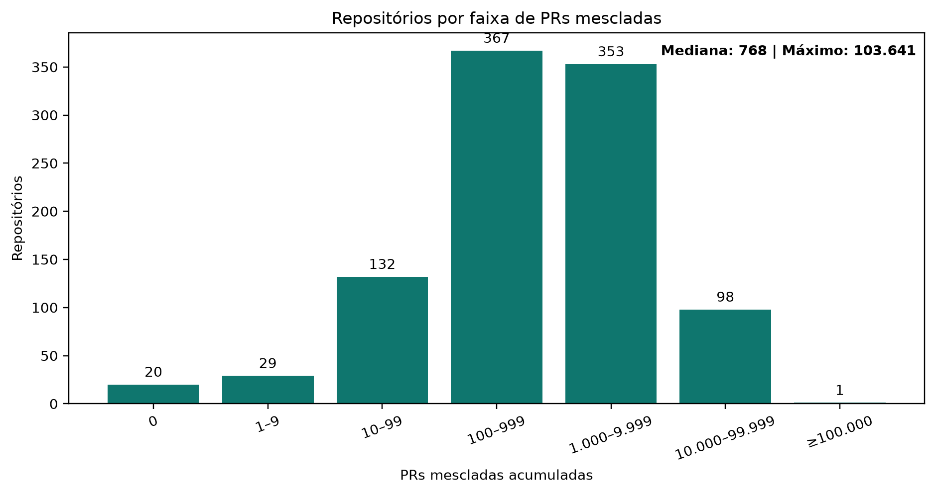
Figura 3 — Distribuição por faixa de pull requests mescladas.
Fonte: elaborado pelo grupo com dados da API GraphQL do GitHub, 2026.

4.2.3 RQ03 — Sistemas populares lançam releases com frequência?
A mediana acumulada foi 42, a média 158,77, Q1 0,00, Q3 153,00 e o máximo 6.951. 728 projetos (72,8%) possuem ao menos uma release; 272 possuem zero. Foram detectados 92 outliers superiores.
Repositório | Releases
ggml-org/llama.cpp | 6.951
gradio-app/gradio | 5.095
vercel/next.js | 3.823

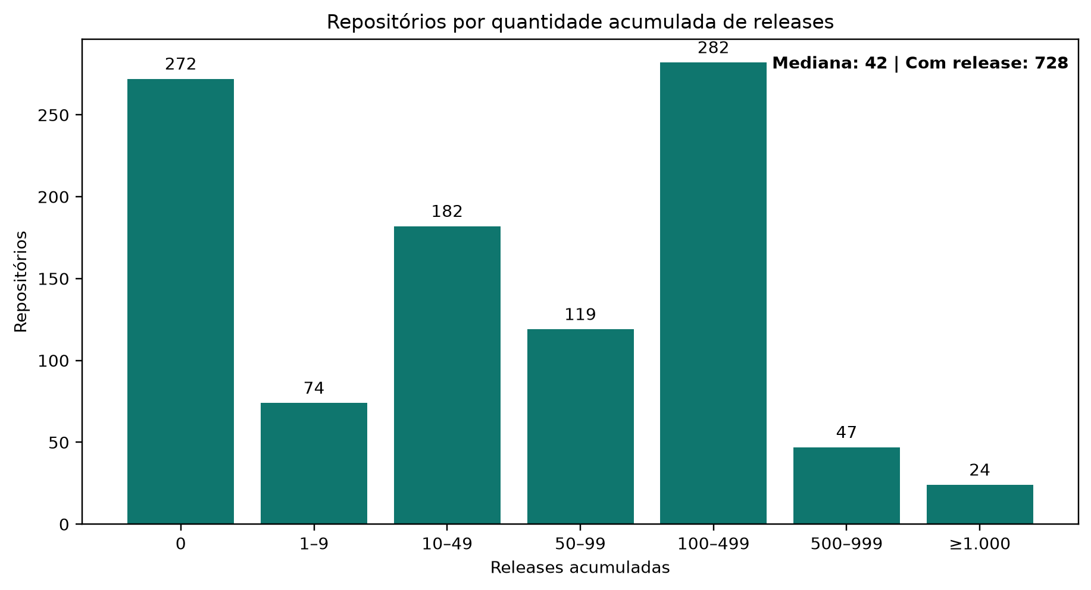
Figura 4 — Distribuição por quantidade acumulada de releases.
Fonte: elaborado pelo grupo com dados da API GraphQL do GitHub, 2026.

4.2.4 RQ04 — Sistemas populares são atualizados com frequência?
A mediana desde o último push foi 1,68 dias, a média 113,34 e o máximo 2.457,87. 728 projetos (72,8%) estavam em até 30 dias; 119 estavam há mais de um ano. O critério IQR identificou 198 outliers superiores.
Recência | Repositórios
Até 1 dia | 436
>1 a 7 dias | 177
>7 a 30 dias | 115
>30 a 365 dias | 153
>365 dias | 119

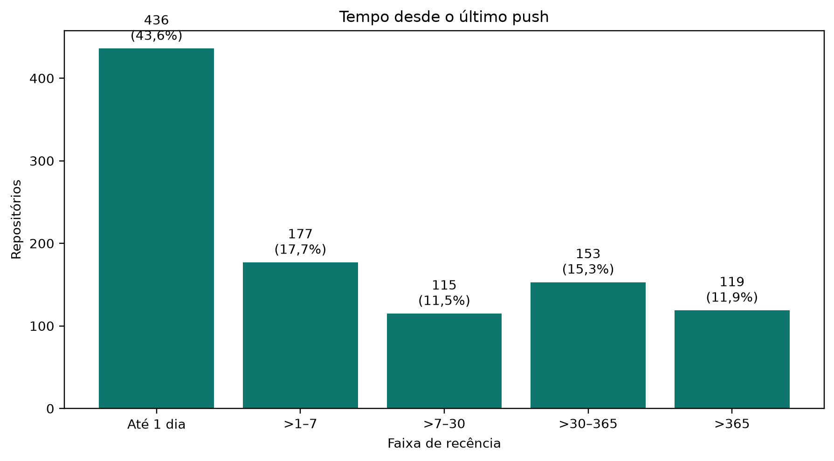
Figura 5 — Distribuição do tempo desde o último push.
Fonte: elaborado pelo grupo com dados da API GraphQL do GitHub, 2026.

4.2.5 RQ05 — Sistemas populares usam linguagens populares?
Foram observadas 43 linguagens definidas. O Top 10 Octoverse aparece em 703 projetos (70,3%) e em 77,0% daqueles com linguagem definida. 87 projetos não possuem linguagem primária definida.
Linguagem | Repositórios
Python | 228
TypeScript | 173
JavaScript | 110
Não definida | 87
Go | 77
Rust | 57
C++ | 42
Java | 41

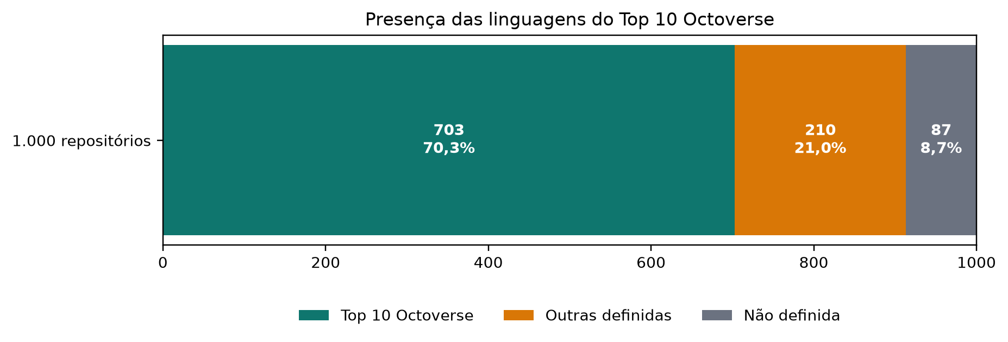
Figura 6 — Participação das linguagens do Top 10 GitHub Octoverse 2025.
Fonte: elaborado pelo grupo com dados da API GraphQL do GitHub, 2026.

4.2.6 RQ06 — Sistemas populares possuem alto percentual de issues fechadas?
A taxa foi calculável em 957 projetos; 43 não possuíam issues. Entre os válidos, a mediana foi 87,60%, a média 80,35%, Q1 70,90%, Q3 96,80%, mínimo 7,50% e máximo 100,00%. 618 (64,6%) alcançaram pelo menos 80%.
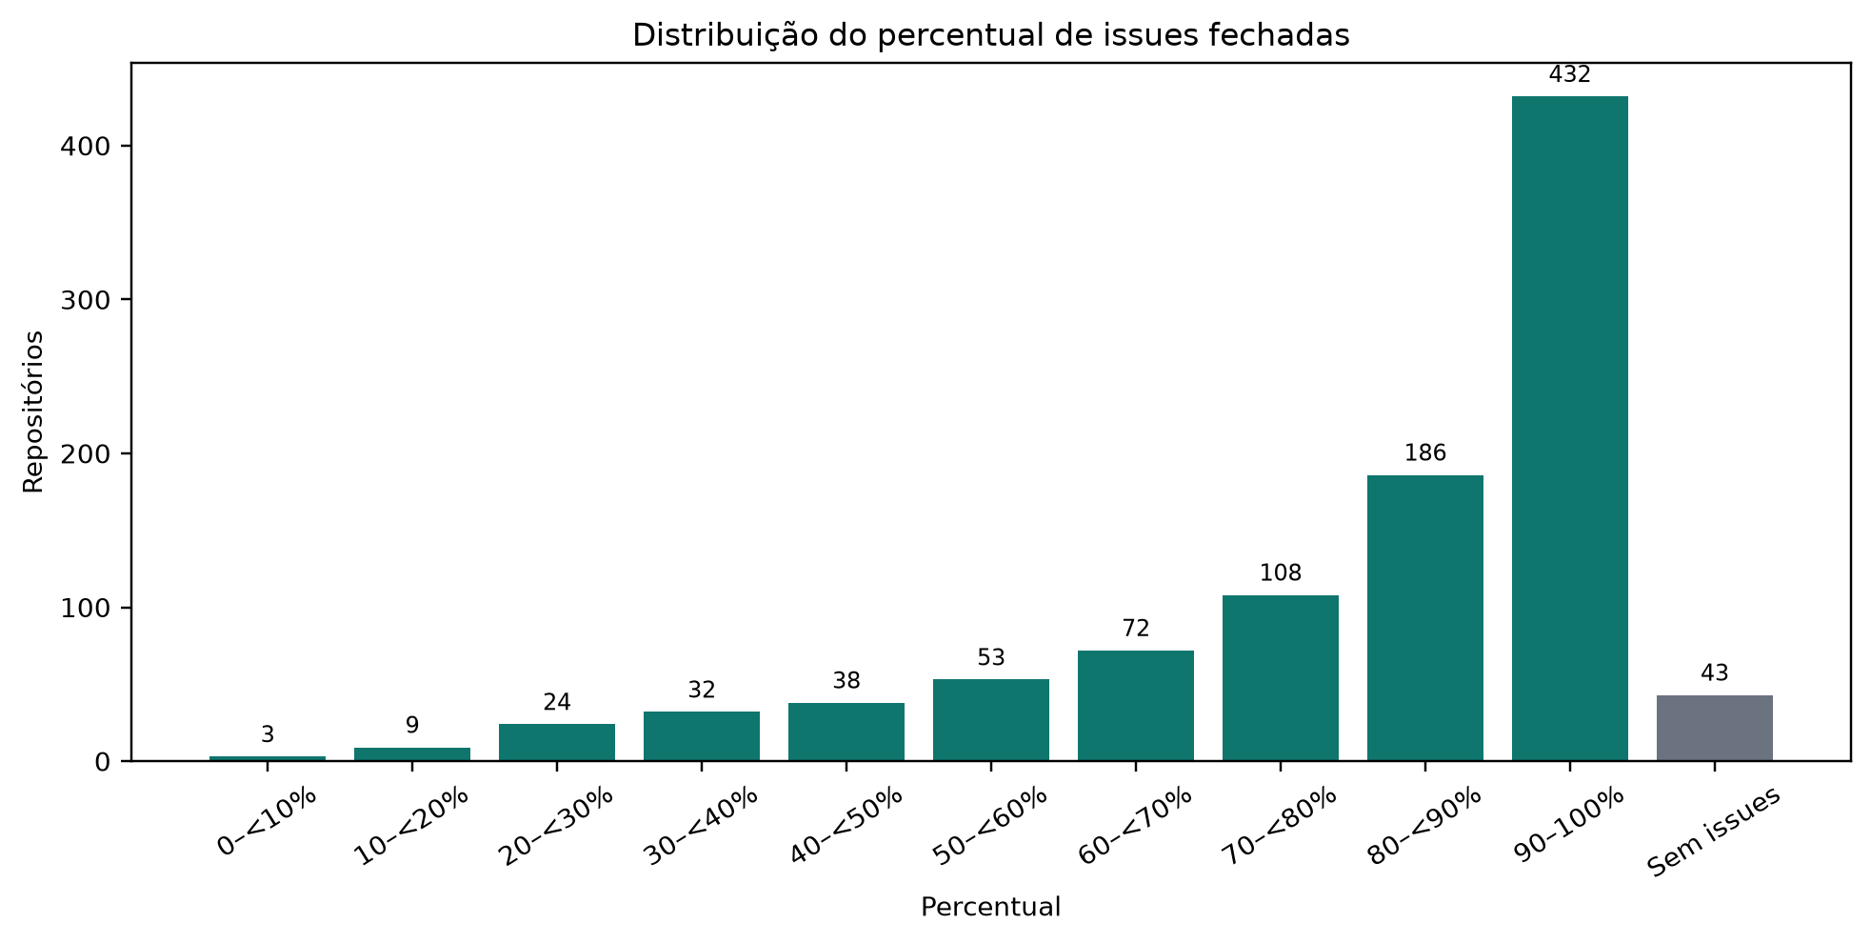
Figura 7 — Distribuição do percentual de issues fechadas.
Fonte: elaborado pelo grupo com dados da API GraphQL do GitHub, 2026.

4.2.7 RQ07 — Linguagens populares recebem mais contribuição, releases e atualizações?
A comparação exclui 87 projetos sem linguagem definida. As estatísticas abaixo foram recalculadas do CSV para os mesmos grupos do Octoverse.
Grupo | N | Mediana PRs | Mediana releases | Mediana dias
Top 10 Octoverse | 703 | 1.000 | 64 | 1,14
Outras definidas | 210 | 660 | 30 | 2,29

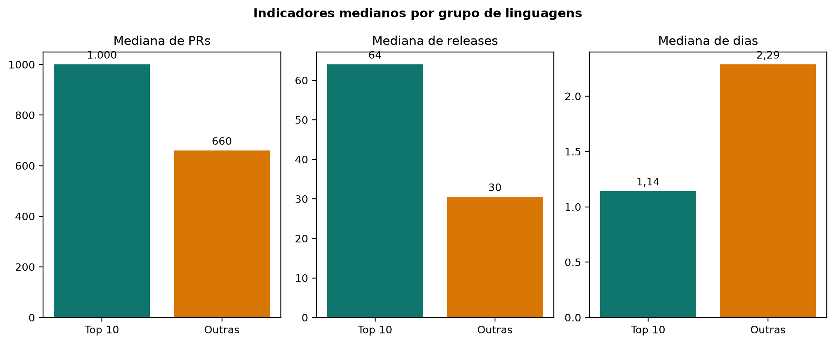
Figura 8 — Indicadores medianos por grupo de linguagens.
Fonte: elaborado pelo grupo com dados da API GraphQL do GitHub, 2026.

4.2.8 RQ08 — Popularidade e intensidade anual de desenvolvimento
Na amostra principal (idade ≥ 1 ano; n = 917), estrelas × PRs/ano apresentou ρ = 0,1534 e estrelas × releases/ano ρ = 0,0066. Há 83 projetos com menos de um ano; nenhum outlier foi removido.
Quartil de estrelas | N | Limites de estrelas | Mediana PRs/ano | Mediana releases/ano
Q1 | 230 | 33.022–38.502 | 79,1039 | 5,3305
Q2 | 229 | 38.550–48.469 | 110,9813 | 7,4866
Q3 | 229 | 48.485–72.000 | 148,7047 | 7,1702
Q4 | 229 | 72.148–542.947 | 192,7794 | 4,8193

Na sensibilidade com todas as idades positivas (n = 1000), os coeficientes foram ρ = 0,1451 para PRs/ano e ρ = 0,0070 para releases/ano. O IQR marcou 112 extremos em PRs/ano, 92 em releases/ano e 165 na união.
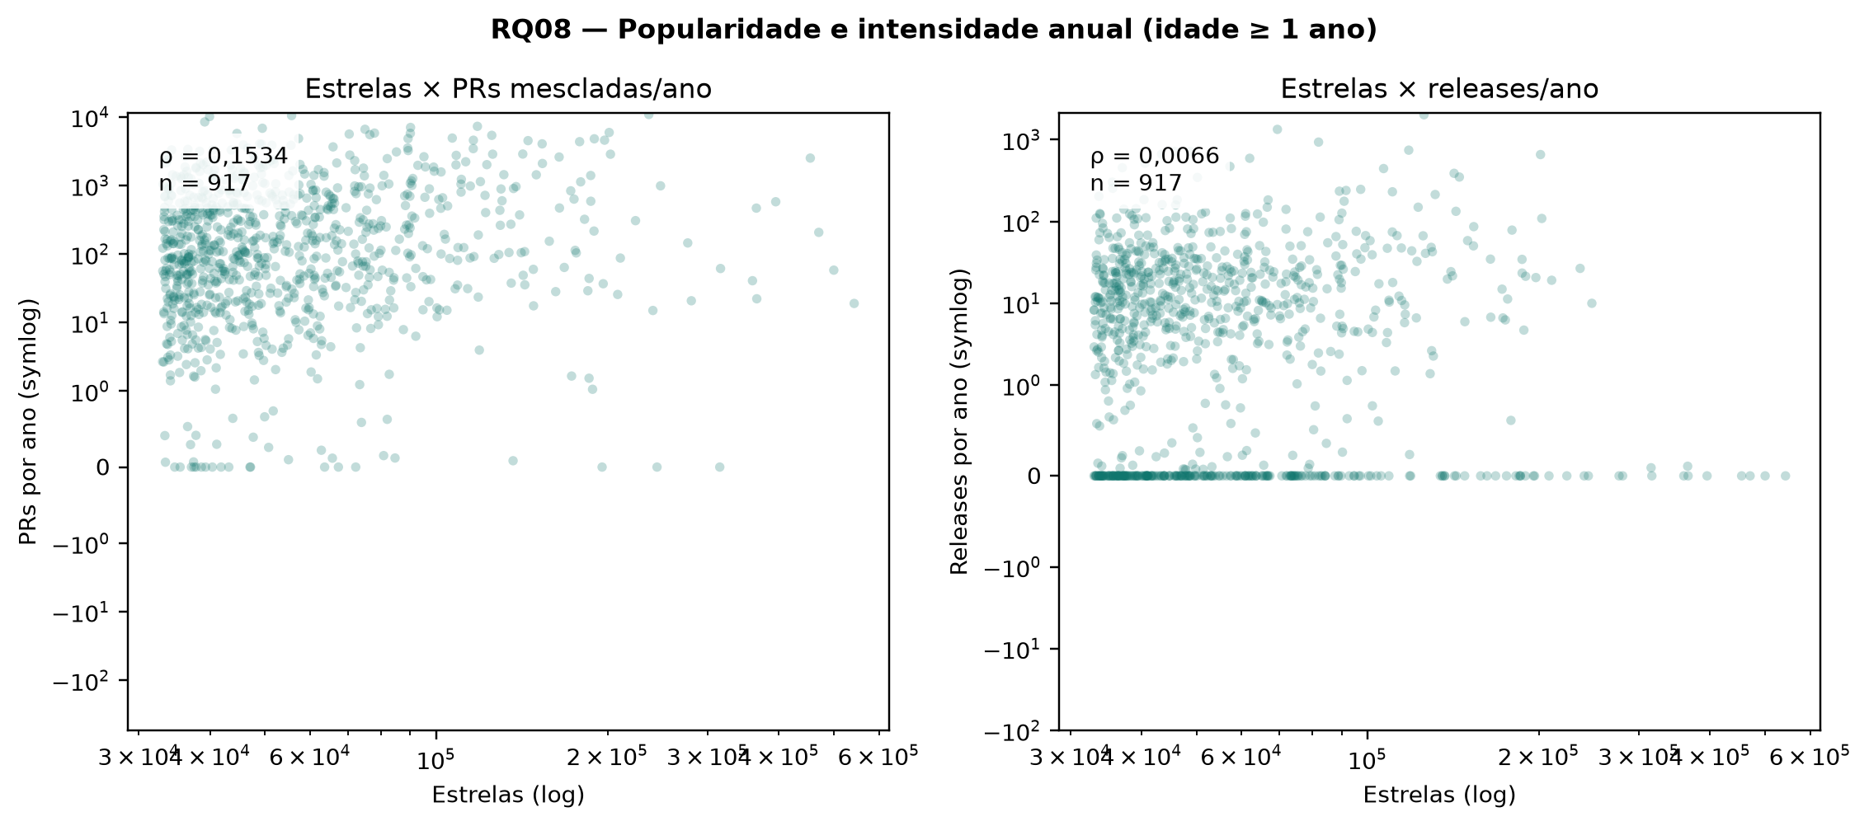
Figura 9 — Dispersões de estrelas versus PRs/ano e releases/ano.
Fonte: elaborado pelo grupo com dados da API GraphQL do GitHub, 2026.

4.2.9 RQ10 — Maturidade e tratamento de issues
A análise inclui 957 repositórios com issues e exclui os 43 projetos sem issues. A correlação entre idade e percentual de issues fechadas foi positiva fraca (ρ = 0,2323). Entre os casos válidos, a idade mediana foi 7,65 anos e o percentual mediano de fechamento foi 87,60%.
As medianas por faixa cresceram em todas as transições, passando de 79,55% nos projetos de até dois anos para 95,40% naqueles com mais de quinze anos. Os intervalos interquartis, porém, apresentam sobreposição, e a última faixa contém apenas 43 projetos.
Faixa de idade | N | Mediana | Q1 | Q3 | IQR
0–2 anos | 140 | 79,55% | 57,28% | 91,58% | 34,30
>2–5 anos | 176 | 84,95% | 69,08% | 95,22% | 26,15
>5–10 anos | 318 | 86,95% | 67,72% | 97,22% | 29,50
>10–15 anos | 280 | 91,85% | 80,20% | 97,60% | 17,40
>15 anos | 43 | 95,40% | 88,55% | 97,65% | 9,10

No percentual de fechamento, o critério global de 1,5 × IQR identificou 48 outliers inferiores e 0 superiores; todos foram mantidos. Há ainda 34 projetos no teto de 100% de issues fechadas.
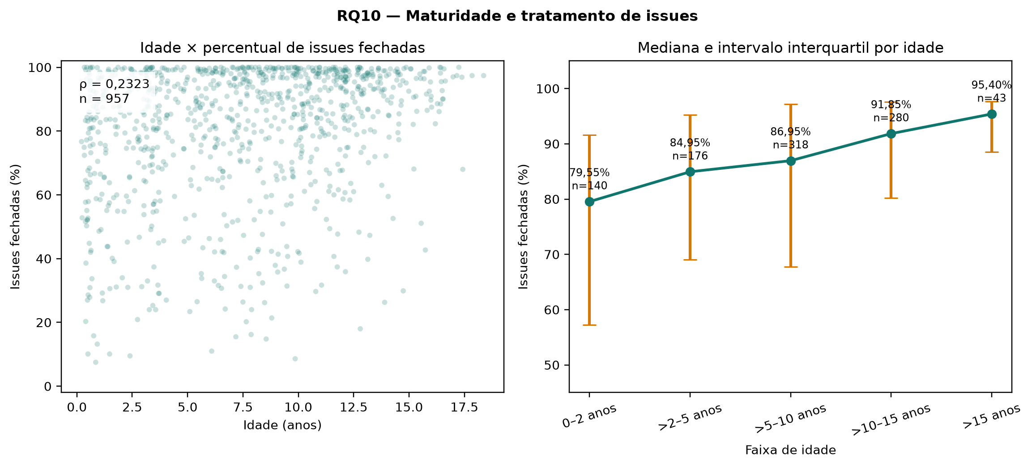
Figura 10 — Relação entre idade e percentual de issues fechadas, com medianas e IQR por faixa etária.
Fonte: elaborado pelo grupo com dados da API GraphQL do GitHub, 2026.

4.3 Discussão e avaliação das hipóteses

4.3.1 RQ01
A mediana de 7,71 anos superou cinco anos. Projetos antigos tiveram mais tempo para acumular estrelas; o resultado não estabelece causalidade.

4.3.2 RQ02
A mediana de 768 superou 500. A diferença entre média e mediana e os 124 extremos mostram assimetria. A autoria externa não é identificável.

4.3.3 RQ03
72,8% possui release e a mediana é 42. O acumulado não mede intervalos nem frequência temporal.

4.3.4 RQ04
72,8% estava em até 30 dias. O último push mede recência, não frequência histórica, e pode refletir automação.

4.3.5 RQ05
O Top 10 representa 70,3% da amostra. O resultado depende do ranking temporal e primaryLanguage simplifica projetos multilíngues.

4.3.6 RQ06
A mediana de 87,60% descreve somente projetos com issues. A taxa não informa tempo, complexidade ou qualidade do fechamento.

4.3.7 RQ07
A comparação é descritiva. Diferenças entre grupos podem refletir idade, domínio, comunidade, governança e tamanhos desiguais, não o efeito da linguagem isoladamente.

4.3.8 RQ08
A relação com PRs/ano foi positiva fraca (ρ = 0,1534) e com releases/ano foi positiva desprezível (ρ = 0,0066). Assim, H08 não é sustentada no critério de duas associações positivas ao menos moderadas. A sensibilidade manteve a mesma interpretação geral.

4.3.9 RQ10
A H10 recebeu apoio descritivo parcial. As medianas cresceram monotonicamente de 79,55% para 95,40%, mas a associação foi apenas positiva fraca (ρ = 0,2323) e os intervalos interquartis se sobrepõem. A idade isoladamente explica uma parcela limitada da variação e o desenho não permite inferir causalidade.
Hipótese | Avaliação exploratória
H01 | Compatível
H02 | Compatível descritivamente
H03 | Compatível para presença/acumulado
H04 | Compatível para recência
H05 | Compatível
H06 | Compatível entre projetos com issues
H07 | Compatível descritivamente
H08 | Não sustentada: as duas associações não foram ao menos moderadas
H10 | Parcialmente sustentada: tendência monotônica, mas associação fraca

4.3.10 Ameaças à validade
Validade de construto. Estrelas aproximam popularidade; PRs mescladas não garantem contribuição externa; releases acumuladas e último push não medem frequência histórica; linguagem primária não descreve todo o código. O percentual de issues fechadas é acumulado e não representa velocidade, dificuldade ou qualidade da resolução.
Anualização. Dividir acumulados pela idade supõe uma taxa média constante e amplifica valores de projetos muito jovens. Por isso, a análise principal exige um ano e a sensibilidade inclui todas as idades positivas.
Ausências e efeito teto. Os 43 projetos sem issues podem usar rastreadores externos ou ainda não ter demandas registradas e foram excluídos da RQ10. Outros 34 aparecem no teto de 100%, reduzindo a discriminação entre projetos.
Outliers. Projetos com automação ou fluxos incomuns produzem taxas extremas. Eles foram identificados por 1,5 × IQR e mantidos; a correlação por postos reduz, mas não elimina, sua influência interpretativa.
Arredondamento e agrupamento. Idades e percentuais registrados no CSV são arredondados, o que cria empates tratados por postos médios. As faixas etárias têm tamanhos distintos, e seus intervalos interquartis se sobrepõem.
Causalidade e confundimento. O estudo observacional não controla domínio, organização, tamanho da equipe, governança, efeitos de coorte ou sobrevivência. Associação entre estrelas, intensidade, idade e fechamento não demonstra causalidade.
Validade externa e temporal. A amostra cobre somente os 1.000 repositórios públicos mais estrelados no instante da coleta. Resultados não se generalizam automaticamente e podem variar entre snapshots.

5. Conclusão
A coleta oficial reuniu 1.000 repositórios únicos, ordenados por estrelas, e gerou CSV e nove JSONs coerentes para RQ01–RQ08 e RQ10. Todos os valores do relatório foram recalculados do mesmo snapshot, reduzindo o risco de divergência entre dados, texto, tabelas e gráficos.
RQ01–RQ07 descrevem maturidade, contribuições, releases, atualização, linguagens e issues. A RQ08 acrescenta controle simples por idade: na amostra principal, ρ foi 0,1534 para PRs/ano e 0,0066 para releases/ano. Os resultados não sustentam a hipótese de duas associações positivas ao menos moderadas e não autorizam conclusão causal.
Na RQ10, as medianas de issues fechadas aumentaram de 79,55% para 95,40% entre as faixas extremas, mas a correlação foi positiva fraca (ρ = 0,2323). A H10 recebeu apoio descritivo parcial, sem evidência de que a idade cause maior capacidade de fechamento.
O Streamlit comunica a RQ08 e a RQ10 junto às questões anteriores, oferece busca por repositório e download do CSV. Esta versão é intermediária: RQ09, revisão final do texto e anexo com o print do board e a política de WIP ainda devem ser concluídos antes do Relatório Final.

6. Referências
GITHUB. GraphQL API documentation. https://docs.github.com/en/graphql. Acesso em: 25 ago. 2026.
GITHUB. Using pagination in the GraphQL API. https://docs.github.com/en/graphql/guides/using-pagination-in-the-graphql-api. Acesso em: 25 ago. 2026.
GITHUB. Octoverse 2025. https://github.blog/news-insights/octoverse/. Acesso em: 25 ago. 2026.
KALLIAMVAKOU, E. et al. The promises and perils of mining GitHub. MSR, 2014. https://doi.org/10.1145/2597073.2597074.
PANDAS. Pandas documentation. https://pandas.pydata.org/docs/.
STREAMLIT. Streamlit documentation. https://docs.streamlit.io/.
VEGA-ALTAIR. Declarative visualization in Python. https://altair-viz.github.io/.

Anexo A — Fluxo do GitHub Project
PENDÊNCIA DA VERSÃO INTERMEDIÁRIA: inserir no Relatório Final o print do board mostrando o fluxo completo de S01 a S03 e a política de WIP em uso. O primeiro snapshot da S02 permanece preservado no histórico do projeto.
INSERIR SNAPSHOT FINAL DO BOARD E EVIDÊNCIA DA POLÍTICA DE WIP

